“守护群众舌尖上的安全”

2018年5月8日，孟津县人民检察院在办理公益诉讼过程中发现孟津县朝阳镇某村一比较隐蔽场地内存放大量废旧化工桶，地上散落部分油脂，泔水，散发难闻气味。

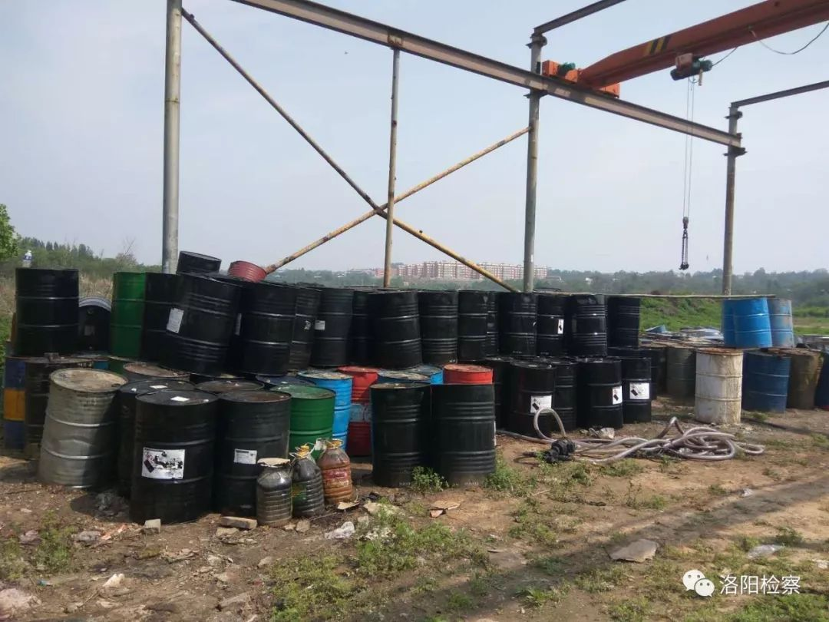

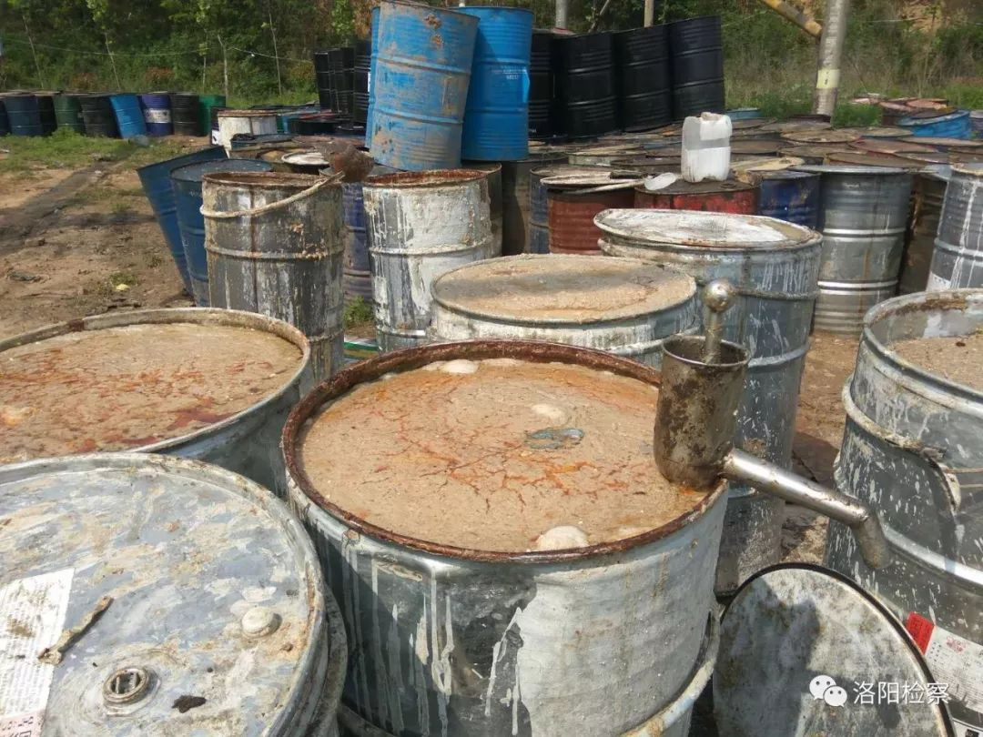

孟津县院民行部门随即会同孟津县食品药品监督管理局、环保局等单位依法开展调查，了解事实真相。经查：个体户魏某办理了孟津县华之建再生物资回收部营业执照，场地在孟津县朝阳镇某村，该场地系魏某租赁用来存放回收的“地沟油”，该“地沟油”系由部分养猪场从泔水等餐厨垃圾中加热、分离，再由魏某回收出售。2017年以来，魏某回收收集该种地沟油800余桶，近30万斤，魏某向河北等地的再生资源公司出售300桶左右，另有500桶未提供去向，也未能提供其收购、销售“地沟油”的台账。

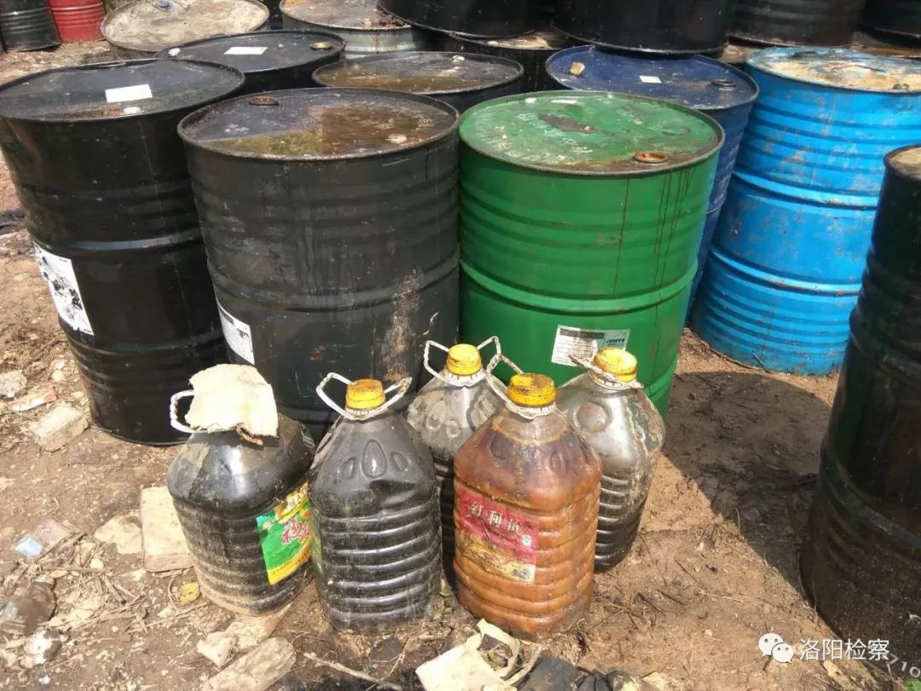

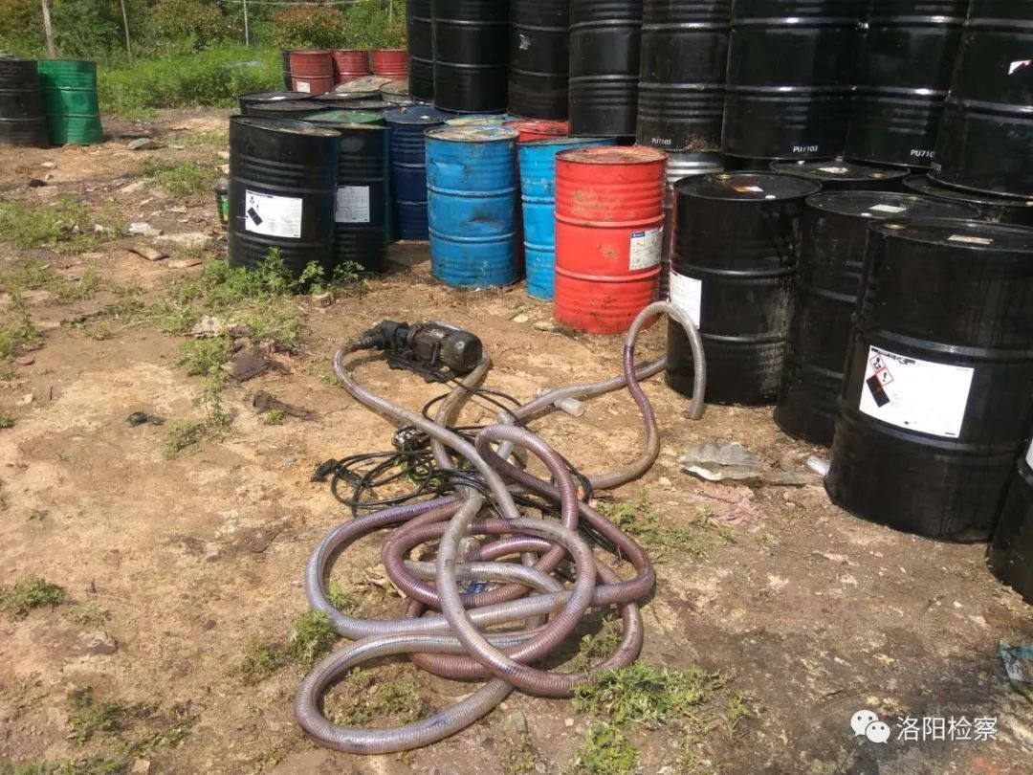

孟津县院民行部门经初步调查认为，魏某回收“地沟油”未办理其他有关手续，该存放“地沟油”的场地地面也未采取防渗漏等措施，可能对环境产生影响，且有近500桶未能提供去向，不排除部分“地沟油”回流餐桌的可能，社会公共利益存在重大侵害危险。孟津县院遂依法建议食品药品监督管理局、孟津县环保局等单位依法查处相关违法行为，组织开展“地沟油”排查治理专项活动，严防地沟油流向餐饮市场，切实保障人民群众饮食安全，保护生态环境。

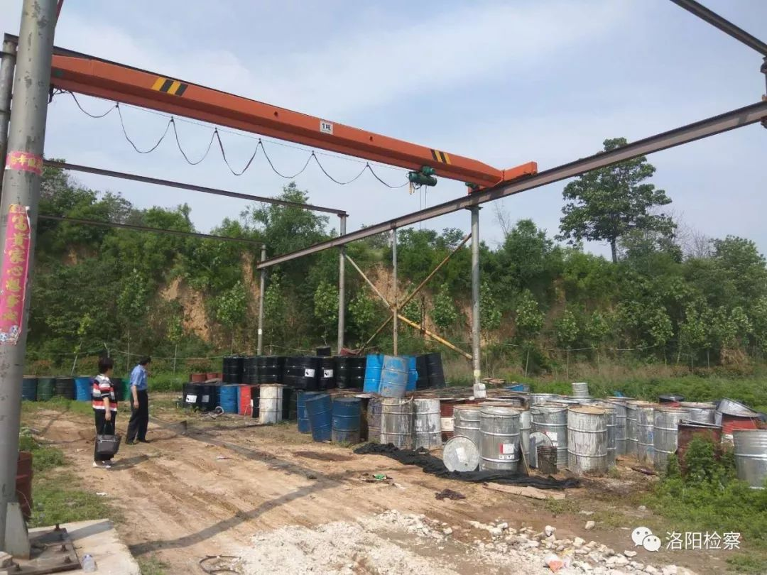

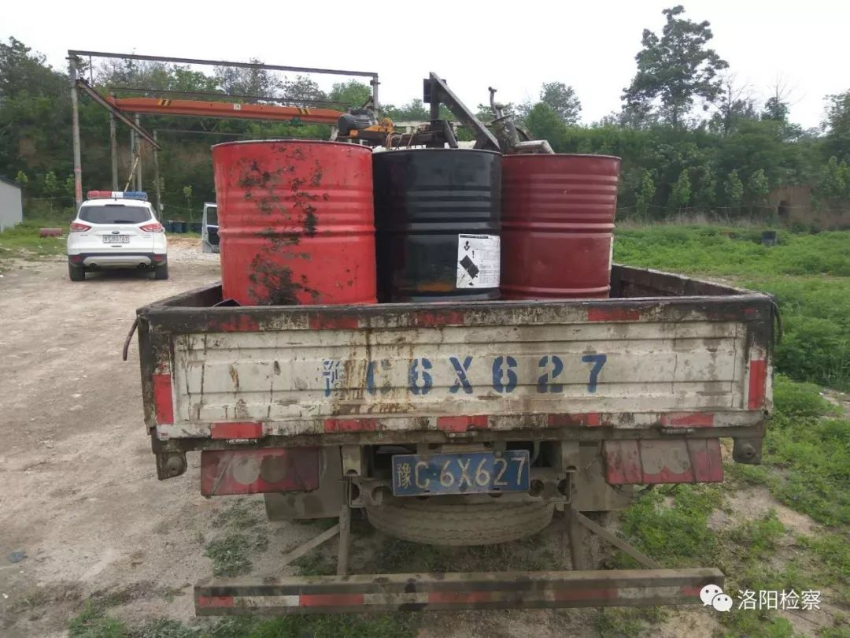

孟津县食品药品监督管理局、环境保护局高度重视此事，根据各自职责依法开展工作，**一是**对魏某回收、出售地沟油的情况进行了详细的调查落实，确保剩余近500桶地沟油没有回流餐饮市场；**二是**魏某属于“散乱污”企业，报请县环境保护委员会对该“地沟油”回收企业予以取缔，现魏某的回收部原料、产品已清理，设备已拆除，地面散落餐厨油脂等已清理完成；**三是**开展为期半年的“地沟油”专项整治活动，通过加强食品安全生产及法律法规宣传活动，开展食用油生产、流通、餐饮环节及熬制“地沟油”的专项整治，对餐饮企业食用油购进情况进行排查，重点对宾馆、饭店、食堂、学校周边饮食摊点等餐饮单位进行查验，截止目前已检查餐饮服务单位250余家，规范完善132家餐饮单位餐厨垃圾出来方式和流程，发放《食品加工油脂废弃物、泔水流向登记本》200本，摸排熬制生产“地沟油”的黑窝点4处，切实保护群众的食品安全。

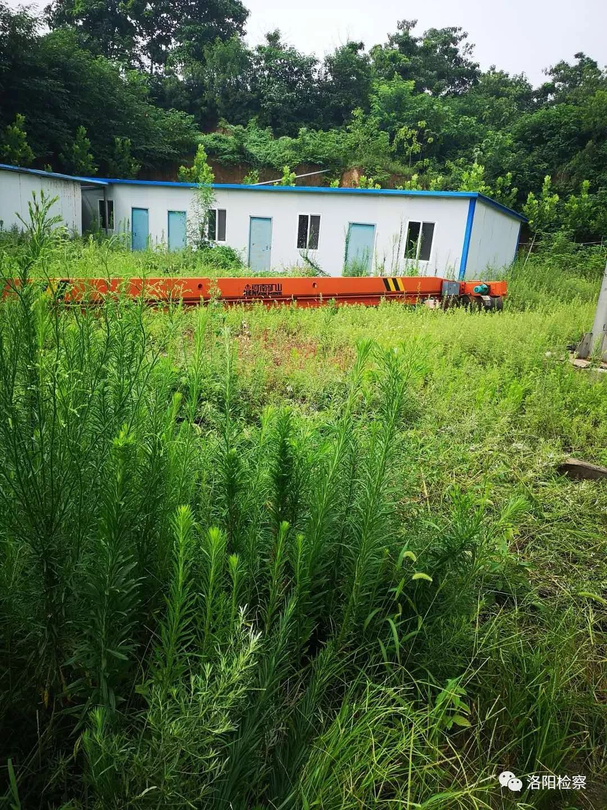

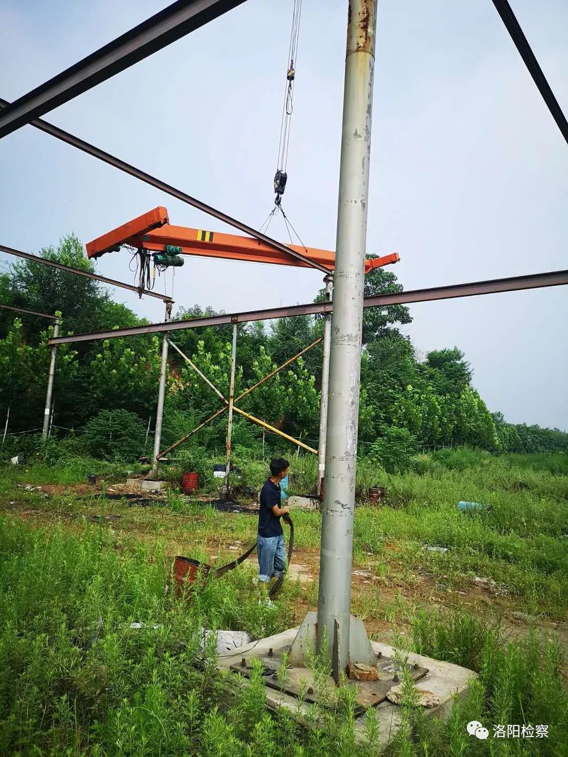

场地清理之后